Есть телеграмм бот-магазин. Админка написана на flask. Скрин:

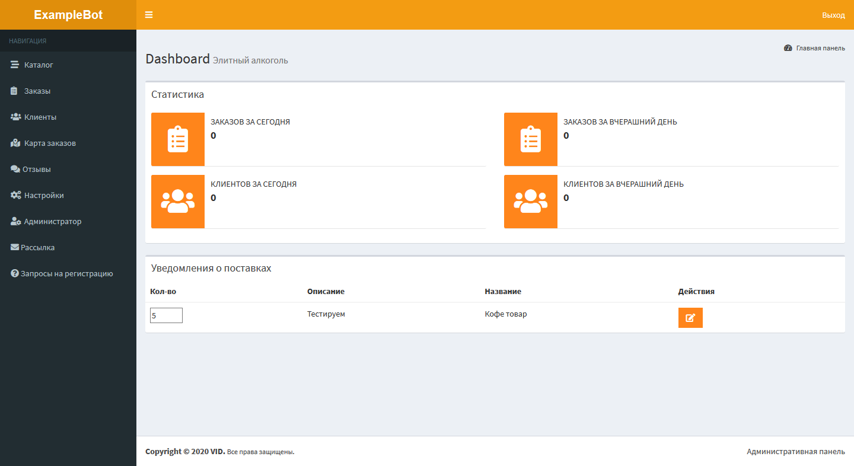

Что нужно в этом боте исправить? В него уже добавлены категории и несколько товаров. После нажатия на товар появляется страница с описанием товара, его картинкой и клавиатурой, где указывается или вводится количество товара. Нужно сделать так, чтобы после нажатия на кнопку товара перехода на след. страницу не было, а товар, его описание и картинка появлялись как сообщение, кнопки для выбора количества должны быть снизу этого сообщения в виде inline. В общем вся задача: Перенести кнопки выбора количества товара в inline.

Скрины того, что имеем:

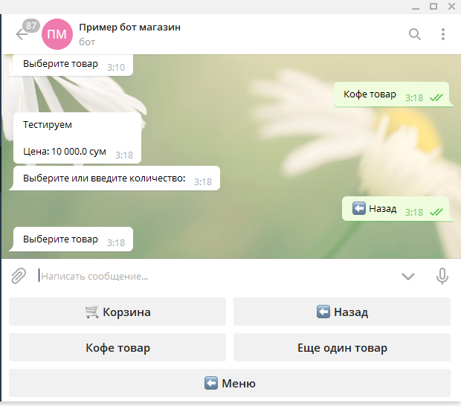

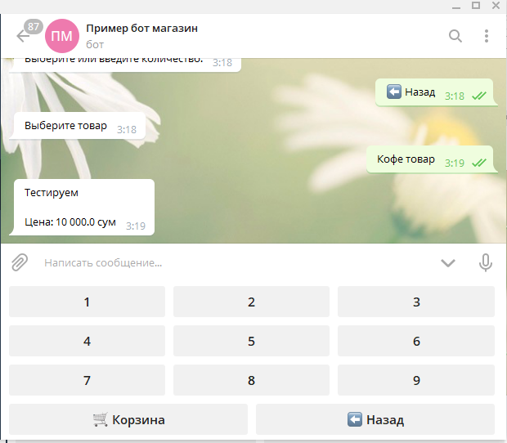

Скрины того, что должны иметь:

